ỦY BAN NHÂN DÂN TỈNH VĨNH LONG CỘNG HÒA XÃ HỘI CHỦ NGHĨA VIỆT NAM

TRƯỜNG ĐẠI HỌC TRÀ VINH Độc lập – Tự do – Hạnh phúc

Số: 3356/TB-ĐHTV Vĩnh Long, ngày 05 tháng 9 năm 2025

THÔNG BÁO

V/v nộp lưu chiểu luận án, luận văn, đề án sau bảo vệ tại Trung tâm Học liệu và Hỗ trợ Học thuật

Căn cứ Thông báo 3630/TB-ĐHTV, ngày 01/11/2021 của Hiệu trưởng Trường Đại học
Trà Vinh về việc nộp luận văn thạc sĩ, luận án tiến sĩ sau bảo vệ;
Căn cứ tình hình thực tế công tác tiếp nhận lưu chiểu luận án, luận văn, đề án tại Trường Đại học Trà Vinh;
Hiệu trưởng Trường Đại học Trà Vinh thông báo về việc nộp lưu chiểu luận án, luận văn, đề án sau bảo vệ như sau:
- Đối tượng thực hiện: Nghiên cứu sinh, học viên cao học (gọi chung là người học) đã
bảo vệ thành công luận án, luận văn, đề án tại Trường Đại học Trà Vinh.
- Hình thức và yêu cầu nộp lưu chiểu: bản điện tử hoàn chỉnh đã được duyệt sau góp ý của Hội đồng (file ở định dạng PDF) qua email: tiepnhanlvla@tvu.edu.vn (Trung tâm Học liệu và Hỗ trợ Học thuật)

Lưu ý:
  - Người học sử dụng địa chỉ email đã đăng ký với Nhà trường từ đầu khóa học. File nộp sẽ không được tiếp nhận nếu thông tin email gửi nộp không trùng khớp với dữ liệu đăng ký hoặc nộp thay cho người học khác.
  - Tên tiêu đề email: [Mã số học viên] – [Tên loại tài liệu: luận án/luận văn/đề án SBV] –
[Họ và tên học viên] (viết hoa tất cả các ký tự, không dấu, có khoảng cách giữa các chữ).
(Ví dụ: 910117001 – DE AN SBV - NGUYEN VAN A)
  - Tên file đính kèm: [Mã số học viên] – [Tên loại tài liệu: luận án/luận văn/đề án SBV] –
[Họ và tên học viên] (viết hoa tất cả các ký tự, không dấu, có khoảng cách giữa các chữ).
(Ví dụ: 910117001 – DE AN SBV - NGUYEN VAN A )
  - File nộp phải được lưu thành một tập tin duy nhất (theo hướng dẫn chi tiết đính kèm).
- Thời gian thực hiện: từ ngày 10/9/2025
- Thông tin liên hệ hỗ trợ: Trung tâm Học liệu và Hỗ trợ Học thuật - Trường Đại học
Trà Vinh
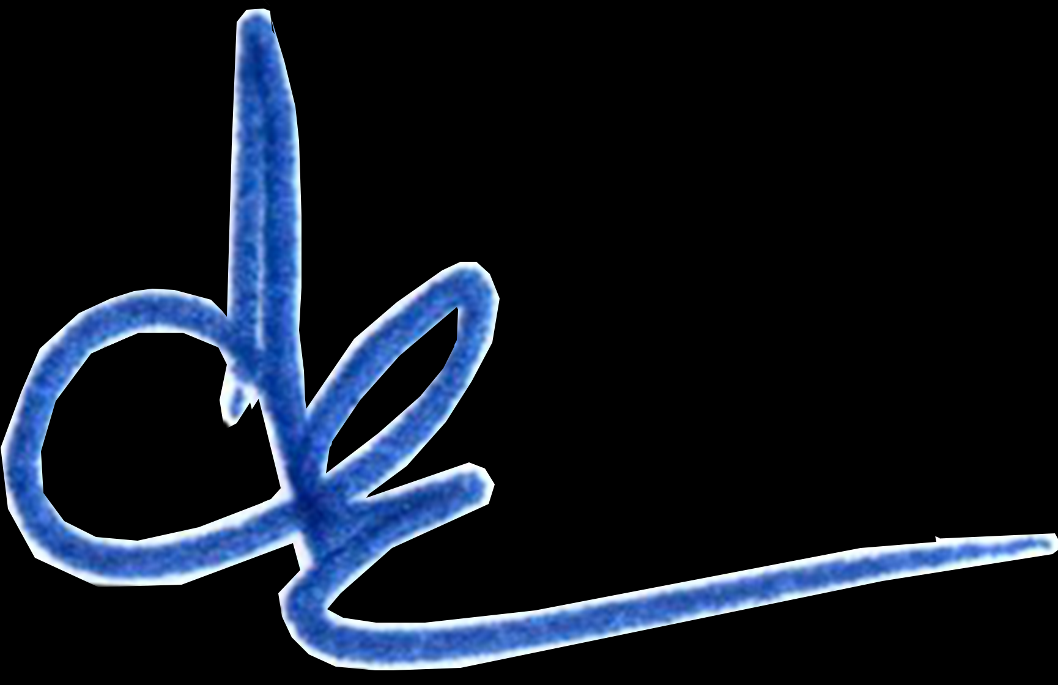
Email: tiepnhanlvla@tvu.edu.vn, Điện thoại: (0294) 3855 246 - số nội bộ 385
Địa chỉ: Tòa nhà B7 - Khu I, Trường Đại học Trà Vinh.

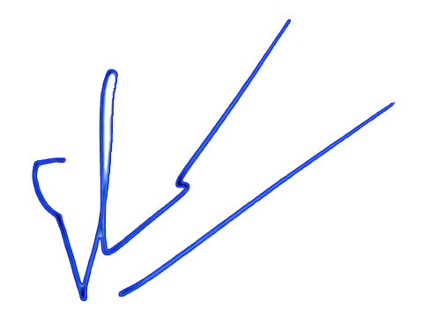

Nơi nhận:
KT. HIỆU TRƯỞNG PHÓ HIỆU TRƯỞNG
TS. Phan Quốc Nghĩa
- BGH (b/c);
- Đơn vị chuyên môn;
- TT Học liệu và Hỗ trợ Học thuật;
- Học viên SĐH;

- Lưu: VT, ĐTSĐH.

HƯỚNG DẪN
QUY CÁCH XẾP HỒ SƠ LƯU FILE LUẬN VĂN, ĐỀ ÁN THẠC SĨ SAU BẢO VỆ NỘP LƯU CHIỂU TẠI TRUNG TÂM HỌC LIỆU VÀ HỖ TRỢ HỌC THUẬT
(Đính kèm thông báo 3356/TB-ĐHTV, ngày 05/9/2025 của Hiệu trưởng Trường Đại học Trà Vinh)

File nộp phải bao gồm đầy đủ các phần theo thứ tự sau:
- Trang bìa chính
- Trang phụ bìa
- Quyết định giao đề tài, các quyết định điều chỉnh liên quan (nếu có)
- Lời cam đoan
- Lời cảm ơn
- Mục lục
- Danh mục bảng, hình, chữ viết tắt (nếu có)
- Trang tóm tắt (nếu có)
- Phần nội dung luận văn/đề án
- Danh mục tài liệu tham khảo
- Phụ lục (nếu có)
- Các biên bản liên quan:
  - Biên bản họp Hội đồng đánh giá và nhận xét của các thành viên.

  - Bản giải trình, chỉnh sửa luận văn/đề án sau bảo vệ.

HƯỚNG DẪN
QUY CÁCH XẾP HỒ SƠ LƯU FILE LUẬN ÁN TIẾN SĨ SAU BẢO VỆ NỘP LƯU CHIỂU TẠI TRUNG TÂM HỌC LIỆU VÀ HỖ TRỢ HỌC THUẬT
(Đính kèm thông báo 3356/TB-ĐHTV, ngày 05/9/2025 của Hiệu trưởng Trường Đại học Trà Vinh)

File nộp phải bao gồm đầy đủ các phần theo thứ tự sau:
- Trang bìa chính
- Trang phụ bìa
- Lời cam đoan
- Lời cảm ơn
- Mục lục
- Danh mục bảng, hình, chữ viết tắt (nếu có)
- Trang tóm tắt (nếu có)
- Phần nội dung luận án
- Danh mục tài liệu tham khảo
- Phụ lục (nếu có)
- Các biên bản liên quan:
  - Quyết định thành lập hội đồng đánh giá luận án cấp trường
  - Biên bản họp đánh giá, nghị quyết hội đồng và nhận xét của các thành viên.

  - Bản giải trình, chỉnh sửa luận án sau bảo vệ.

